**Entrada de Dados para Estados e Municípios**

No início da tela do Gabriel

+ Por que enviar a base de dados das parcerias do governo com as organizações da sociedade civil (também chamadas de ONGs)?

.

~~+ Como escolher meu formato de arquivo?~~

+ Quais dados obrigatórios devo enviar?

+ Quais outros dados posso enviar?

Dentro do título “Dados”

Ao selecionar a opção “Web Service” no “Tipo de Entrada”, você optará por enviar a URL do seu Web Service. O Web Service é uma forma de comunicação de aplicações através da Internet, permitindo a disponibilização de dados interativos na Web.

Caso tenha interesse em transmitir os dados através de um Web Service, este deve ser criado seguindo as diretrizes do arquivo abaixo.

Ao optar pelo “Web Service”, os formatos suportados são *.csv, *.xml e *.json. Para entender melhor cada formato, você pode acessar este link (link com as explicações de csv, xml e json).

Lembre-se de indicar a periodicidade com que os dados do seu Web Service devem ser acessados. Esse passo é fundamental para garantir a atualização de seus dados.

Continua com a tela do Gabriel.

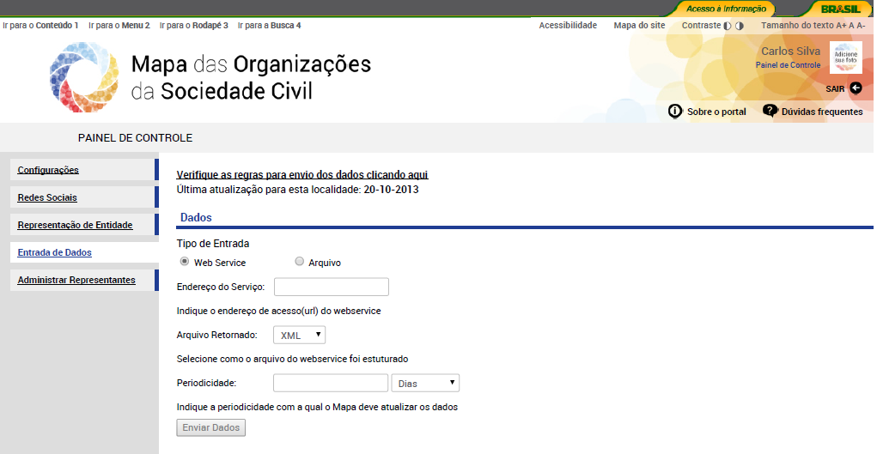

Ao selecionar a opção “Arquivo” no “Tipo de Entrada”, você optará por enviar uma planilha com os dados das parcerias. Essa planilha deve ser preenchida com os campos solicitados e os dados devem estar no formato requisitado. Essas informações estão disponíveis no link...

Ao optar pelo “Arquivo”, os formatos suportados são *.xls e *csv. Para entender melhor cada formato, você pode acessar este link (link com as explicações de xls e csv).

O arquivo disponível no link abaixo vai orientá-lo na produção do arquivo *.xls ou *.csv. Sugere-se que:

Passo 1) Faça o download deste arquivo. Abra em seu computador e preencha os campos solicitados para cada convênio. Atente para o formato em que devem estar os dados (link para o formato).

Os campos obrigatórios devem ser necessariamente preenchidos. Já o preenchimento dos campos desejáveis é opcional. Mas ressaltamos que é muito importante que a OSC envie o maior número de informações possível.

Passo 2) Salve o arquivo no formato desejado (*.xls ou *.csv)

Passo 3) Faça o upload no campo específico, após completar o seu preenchimento.

Passo 4) O sistema irá analisar os dados enviados. Caso estejam no padrão exigido, serão incorporados pelo Mapa. Caso haja alguma imprecisão, indicaremos os possíveis erros e solicitaremos um novo carregamento.

**Importante:** os campos estão pré-configurados para aceitar determinados tipos específicos de dados. Por exemplo: o campo “data de início da parceria” só aceita dados em formato de data DD/MM/AAAA.

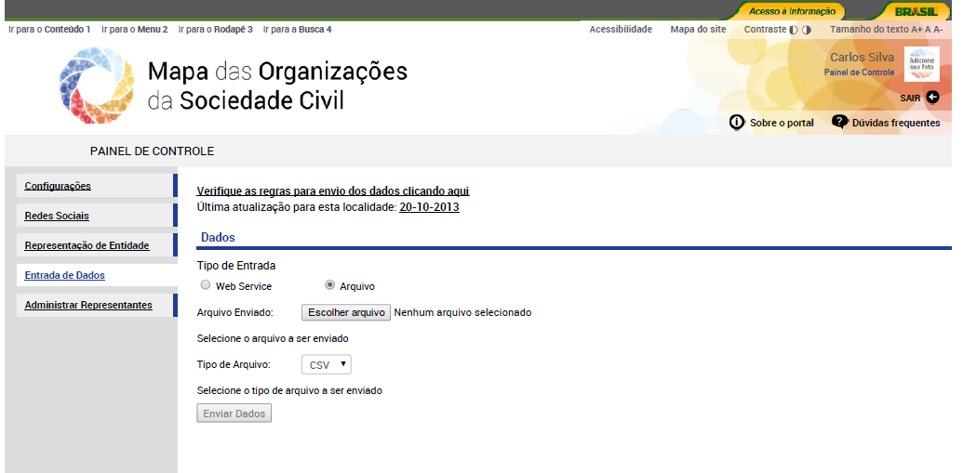

**+ Por que enviar a base de dados da parceria do Estado/município com OSCs para o Mapa das Organizações da Sociedade Civil?**

O Mapa das OSC está reunindo um volume expressivo de dados sobre as parcerias das OSCs (ou entidades sem fins lucrativos) com os governos federal, estaduais e municipais. Esses dados auxiliam gestores governamentais, a população e as próprias OSCs a dar transparência no uso dos recursos públicos e nas ações de cada organização. Lembre-se: este Mapa é um canal simples para que cada governo disponibilize de forma simples e georreferenciada as parcerias celebradas com OSCs e permite à população se informar.

Se houver dúvidas, solicitamos que sejam encaminhadas para mapaosc@ipea.gov.br.

**+ Como escolher meu formato de arquivo?**

(Outra tela do Gabriel)

**CSV**

O formato CSV(Comma Separated Values) é um dos formatos mais utilizados para a troca de dados entre duas bases. Sua utilização tão abrangente se deve ao fato de poder ser lido, editado e gerado a partir tanto de bases de dados no formato SQL quanto de arquivos do Excel. A principal característica do formato é o fato de ser formado imitando uma tabela, com um cabeçalho contendo o nome das colunas, seguido de uma tripa de dados de um registro a cada linha. Como o nome já indica cada par de valores, tanto no cabeçalho quanto nas colunas, é separado por vírgulas(,) ou pontos e vírgulas(;) ~~portanto é necessário que esses caracteres não apareçam nas variáveis do arquivo.~~

Esse formato pode ser utilizado com ambos os tipos de envio.

Para utilizar esse formato é necessário que se utilize o modelo apresentado a seguir:

Modelo CSV

**XLS**

Formato padrão do Microsoft Excel, o XLS(XmL Spreadsheet) tem uma qualidade razoável e é simples de ser gerado ~~pela ubiquidade~~ pelo amplo uso do microsoft office. Esse formato é exclusivo para uso com Upload de Arquivo.

Para utilizar esse formato é necessário que se utilize o modelo apresentado a seguir:

Modelo XLS

**XML**

O formato XML (eXtensible Markup Language) é popularmente utilizado para a tranferência de dados binários nos quais é necessária um maior controle do dado recebido. Foi substituído pelo JSON para boa parte das aplicações mais simples já que adicionava uma complexidade alta e por vezes desnecessária ao processo. Sua principal vantagem é a quantidade de maneiras através das quais é possível verificar a veracidade do dado disponível.

Esse formato é exclusivo para uso com WebServices.

Para utilizar esse formato é necessário que se utilize o modelo apresentado a seguir:

Modelo XML

**JSON**

O formato JSON (JavaScript Object Notation) é um formato de transferência de dados que apresenta cada elemento como um objeto com diversos atributos. Sua utilização cresce bastante ao longo do tempo, em especial pela sua simplicidade e fácil compreensão. Uma outra vantagem é que para os formatos utilizados em WebServices ele é mais leve que o outro formato popular, o xml.

Esse formato é exclusivo para uso com WebServices.

Para utilizar esse formato é necessário que se utilize o modelo apresentado a seguir:

Modelo JSON

**+ Quais são os dados obrigatórios que devo enviar?**

O arquivo é dividido nos grandes grupos: “Campos obrigatórios” e “Campos não-obrigatórios, mas desejáveis”. Os “Campos obrigatórios” são indispensáveis para que base de dados possa ser carregada no Mapa. Lembre-se: a base deve conter TODOS os **campos obrigatórios**. Os campos não precisam ter o mesmo nome, mas devem apresentar o tipo de informação demandada. Por isso, explicamos abaixo que tipo de informação desejamos em cada campo.

Observamos que o termo “PROPONENTE”, presente nos campos solicitados, deve ser entendido como a OSC com a qual o governo celebra a parceria.

Segue abaixo uma orientação detalhada do tipo de informação solicitada nos “Campos **Obrigatórios”:**

**1. Número da parceria:** Código numérico que identifica a parceria assinada. Apenas números. Podem aparecer terminologias distintas, como “número de empenho”, “número do processo” ou “transferência”. O importante é que o campo contenha um código que identifique um único convênio, mesmo que seja o valor de apenas uma de suas parcelas pagas (neste caso, o número deve se repetir em outras parcelas pagas para o mesmo convênio).

**2. Data de início:** Data em que o convênio foi assinado ou publicado no formato DD/MM/AAAA. Desejamos aqui saber quando a parceria foi iniciada.

**3. Data de conclusão:** Data oficialmente prevista de conclusão do convênio, no formato DD/MM/AAAA.

**4. Situação da parceria:** Este campo refere-se ao status da parceria: se ela está em execução, foi finalizada, foi cancelada, está suspensa etc. Embora possamos saber a data de início e finalização, é usual que as bases apresentem também outras etapas do processo, como as referentes à análise da prestação de contas por parte da OSC.

**5. Tipo de parceria:** O instrumento de parceria estabelecido entre o governo e a OSC pode variar, dependendo da finalidade da parceria, da natureza da OSC e da legislação de referência. Podem ser “Convênio”, “Termo de parceria”, “Contrato de gestão”, “Termo de fomento”, “Termo de colaboração”, “Acordo de cooperação”, entre outros.

**6. Valor total:** Valor total aprovado da parceria. Este campo deve conter APENAS números e vírgula (ou ponto), para indicar os centavos. Não é necessário indicar a moeda.

**7. Valor pago:** Valor desembolsado para a execução da parceria, acumulado até a data da extração da base de dados. Este campo deve conter APENAS números e vírgula/ponto para indicar os centavos. Não é necessário indicar a moeda.

**8. Órgão concedente:** Nome do órgão público estadual/municipal responsável por realizar a parceria com a OSC. Se o nome não for abreviado, melhor. Verificou-se que alguns portais da transparência usam a seguinte terminologia alternativa: “Concedente”, “Unidade”, “Unidade Gestora”, “Órgão”, entre outros.

**9. CNPJ do proponente:** CNPJ da OSC proponente, devendo conter 14 dígitos numéricos. Não devem ser incluídos pontos (“.”), barras (“/”) ou quaisquer outros dígitos. Esse campo é fundamental. É por meio dele que todas as outras informações das OSCs são conectadas, no MAPA.

**10. Razão social do proponente:** Razão social da OSC lucrativos proponente.

**+ Quais outros dados posso enviar?**

O arquivo modelo está dividido em “Campos obrigatórios” e “Campos não-obrigatórios, mas desejáveis”. Os “Campos obrigatórios” são indispensáveis para que base de dados possa ser carregada no Mapa.

O campo “PROPONENTE” deve indicar a OSC com a qual o governo celebra parceria. Há várias denominações possíveis, mas está é a mais usual.

Segue abaixo uma orientação detalhada do tipo de informação solicitada nos **“Campos Desejáveis”**:

**11. Nome fantasia do proponente:** Nome fantasia da OSC/.

**12. Município do proponente:** Município ou código do IBGE do Município em que está sediada e OSC/.

**13. Endereço do proponente:** Endereço em que está sediada a OSC. Preferencialmente, use o formato LOGRADOURO NÚMERO BAIRRO CIDADE UF CEP.

**14. Valor total da contrapartida financeira:** Valor total que deve ser aportado pelo proponente para realização da parceria, devendo ser representado APENAS com números e vírgula/ponto para indicar os centavos. Não é necessário indicar a moeda.

**15. Objeto da parceria:** Pequeno texto contendo os objetivos ou razões para celebração da parceria com a OSC. As terminologias adotadas também podem ser “Elemento de Despesa”, “Objeto Resumido” e “Justificativa”.

Além dos campos obrigatórios e desejáveis, quaisquer outros campos que eventualmente estejam disponíveis serão muito bem vindos, pois assim o conjunto das informações a disponibilizar no Mapa será mais amplo e detalhado..